回归分析:：

实验题1：1949年—1994年我国人口数据资料如下：

|  |  |  |  |  |  |  |  |  |  |  |
| --- | --- | --- | --- | --- | --- | --- | --- | --- | --- | --- |
| 年份xi | 1949 | 1954 | 1959 | 1964 | 1969 | 1974 | 1979 | 1984 | 1989 | 1994 |
| 人口数yi | 5.4 | 6.0 | 6.7 | 7.0 | 8.1 | 9.1 | 9.8 | 10.3 | 11.3 | 11.8 |

请分析我国人口增长的规律。

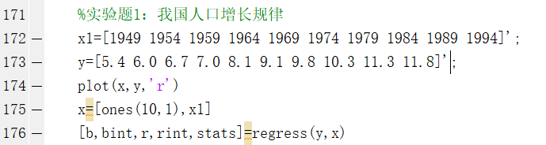

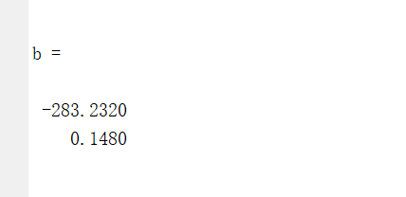 模型分析：

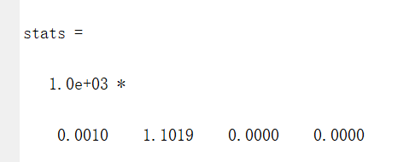

解：模型：y=a+cx;

rcoplot(r,rint)

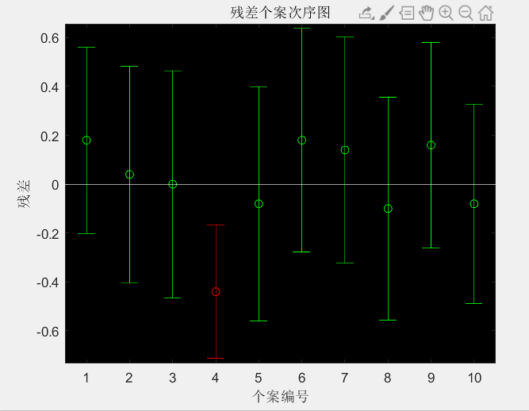

由残差图可知，第4组数据存在问题，将其剔除

b =

-279.5672

0.1462

bint =

-292.4107 -266.7236

0.1397 0.1527

stats =

1.0e+03 *

0.0010 2.8173 0.0000 0.0000

>> z=b(1)+b(2)*x;

>> plot(x,Y,'k+',x,z,'r')

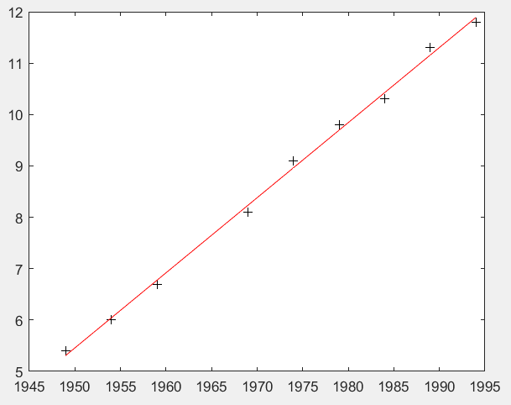

p=0.0000<0.05

模型：y=-279.5672+0.1462x

实验题2：从常识上理解，一个家庭的消费支出主要受这个家庭收入的影响。一般而言，家庭收入高的其家庭消费支出也高；家庭收入低的其家庭消费支出也低。现有部分调查数据如下表，请分析这些数据的关系。

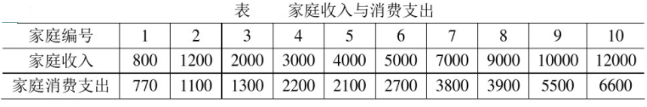

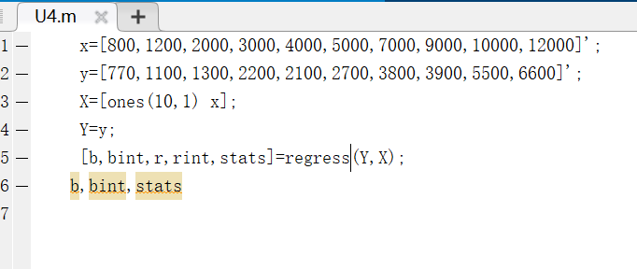2、

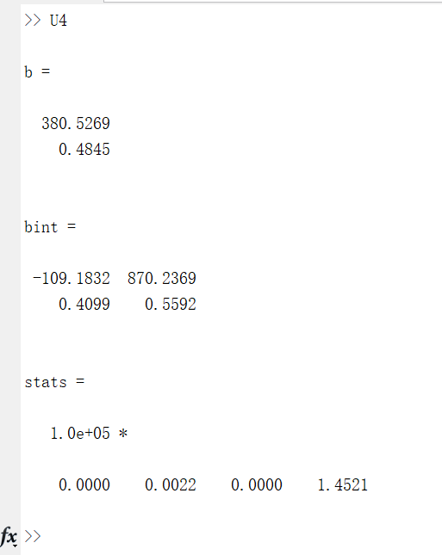

rcoplot(r,rint)

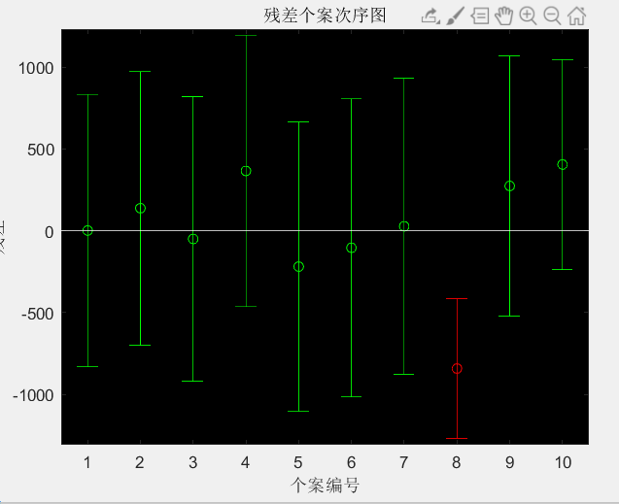

由残差图可知，第8组数据存在问题，将其剔除

b =

338.3978

0.5117

bint =

72.1271 604.6685

0.4689 0.5544

stats =

1.0e+04 *

0.0001 0.0801 0.0000 4.0564

>> z=b(1)+b(2)*x;

>> plot(x,Y,'k+',x,z,'r')

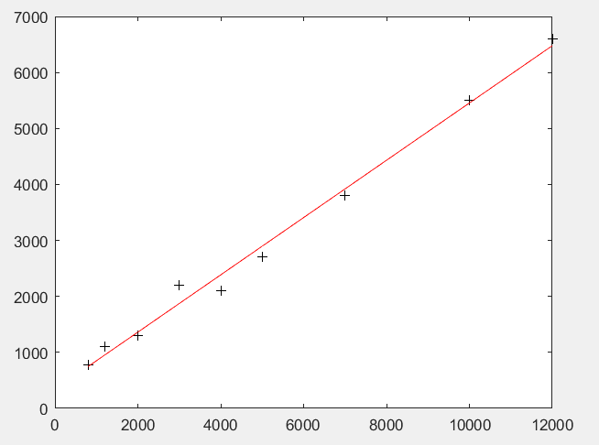

p=0.0000<0.05

模型为：y=338.3978+0.5117x

1. 实验题3：下表数据是某建筑材料公司去年20个地区的销售量（Y，千方），推销开支、实际账目数、同类商品竞争数和地区销售潜力分别是影响建筑材料销售量的因素。试建立回归模型。

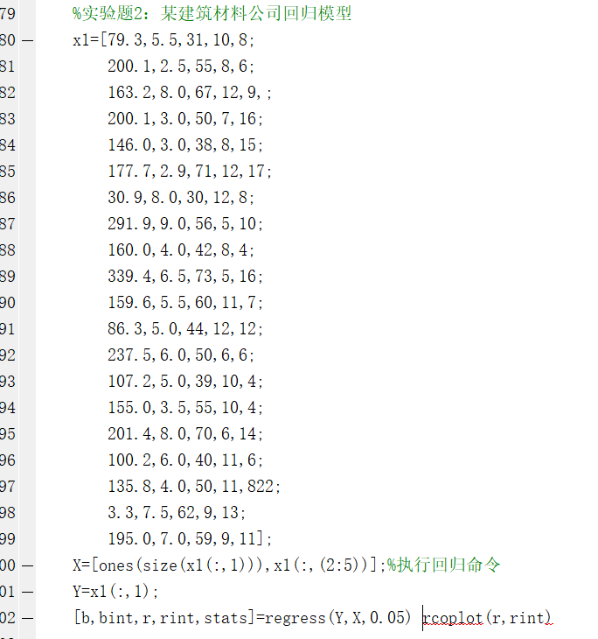

b =

142.3993

5.7871

2.6560

-14.2748

-2.0947

bint =

-27.4626 312.2611

-5.6039 17.1781

0.5766 4.7354

-24.3939 -4.1557

-8.2180 4.0286

stats =

1.0e+03 *

0.0007 0.0089 0.0000 1.9713

p=0.0000<0.0001

y=142.3993 + 5.7871 x1 + 2.6560 x2 - 14.2748 x3 - 2.0947 x4

回归模型：

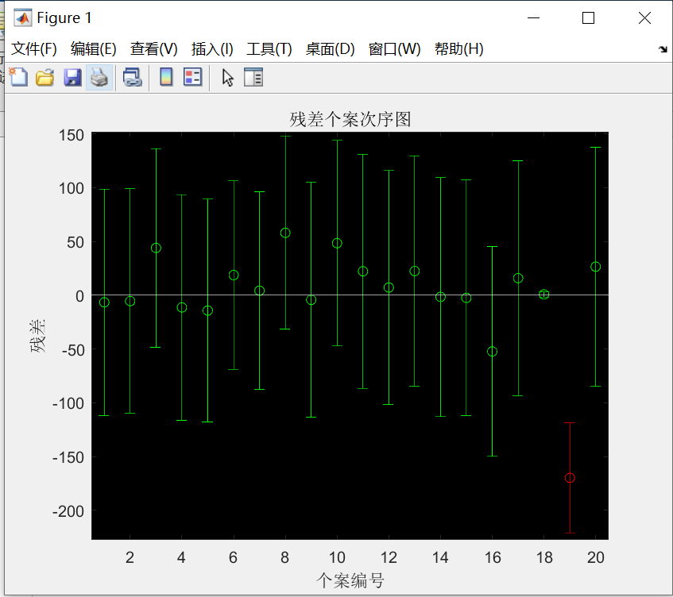

1. 实验题4：

在生产中测得13组数据如下表：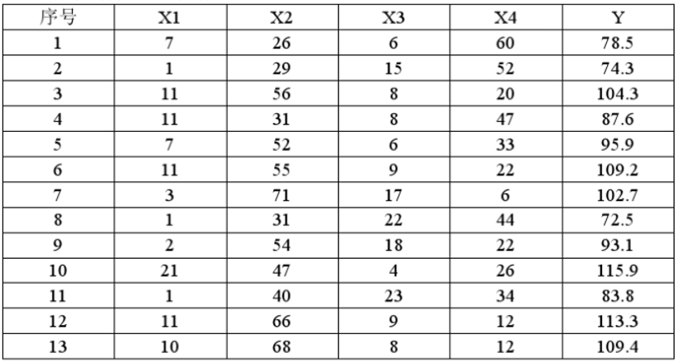

求出关系式Y=f(X)。

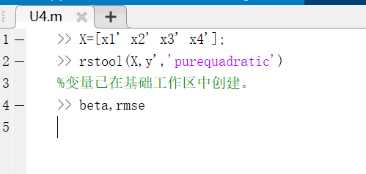

beta =

-210.8648

4.0178

5.2793

4.9870

1.1897

-0.0048

-0.0279

-0.0885

0.0126

rmse =

1.1475

模型为：y=-210.8648 + 4.0178 x1 + 5.2793 x2 + 4.9870 x3 + 1.1897 x4 - 0.0048 x12 - 0.0279 x22 - 0.0885 x32 + 0.0126 x42

1. 实验题五：

计算下列积分：

(1) ; =

(2) ; =

(3) ; =

(4) ; =

(5) ; =

(6) ; =

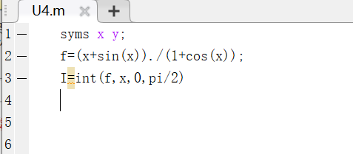解：（1）

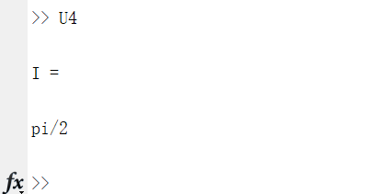

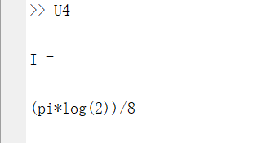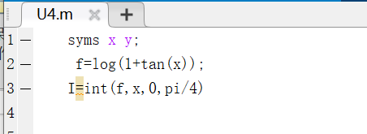 （2）

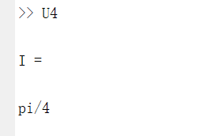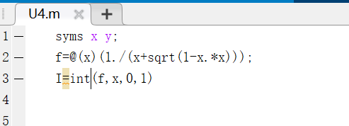（3）

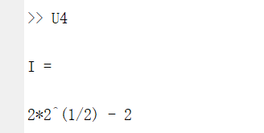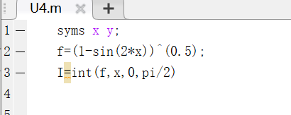（4）

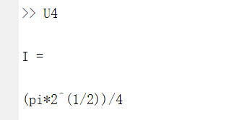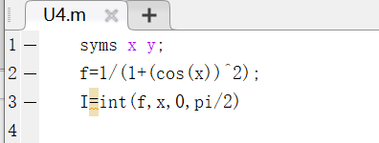（5）

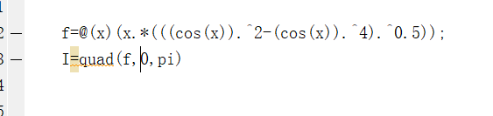（6）

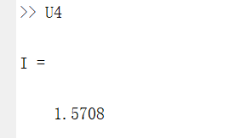

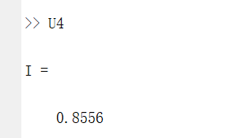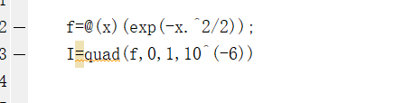6、实验题6：计算积分，精度为10-6

7、实验题7：已知某火车行驶的速度随时间的变化关系如下表所示，计算从静止开始20分钟内火车行驶过的路程。（提示：火车从静止开始20分钟内行驶的路程为）

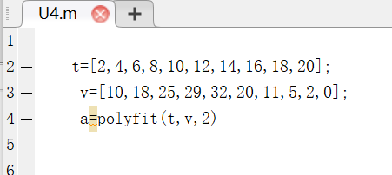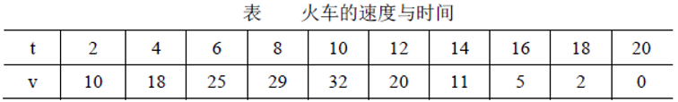

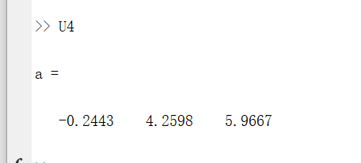

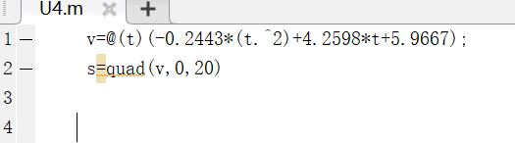模型为：v=-0.2443t2+4.2598t+5.9667

路程为：

